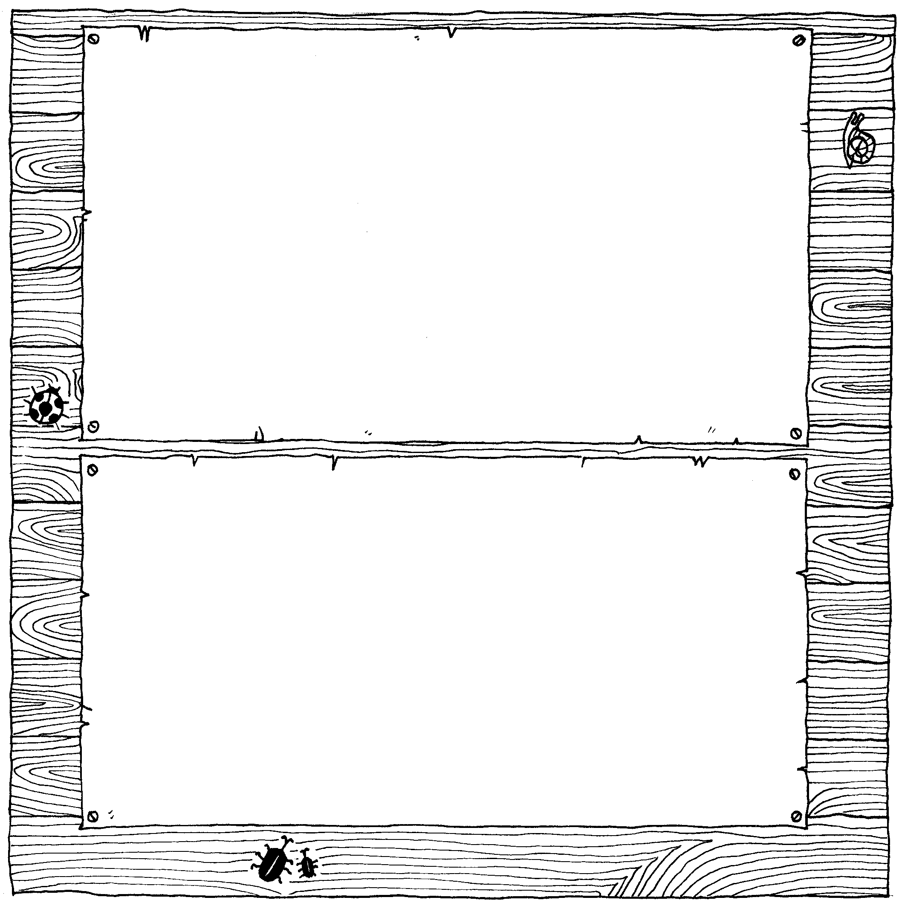
快樂閱讀學習單 二年忠班 姓名：__________
書 名 | 卡夫卡變蟲記 |  |  | 日期
文：勞倫斯 |  | 圖：戴爾飛 | 譯 者 |  |  | 郭雪貞
- 故事內容
- 請你描寫出卡夫卡變成一隻超級大甲蟲的模樣並且把他畫下來
他的身體
他的眼睛
頭上多了
還有

- 故事延伸
- 為什麼大家都沒看見卡夫卡變成一隻超級大甲蟲了呢？□爸媽是老花眼，看不清楚了
□他覺得沒有人關心他 □他只是在表演
2.你知道是什麼神奇的力量讓卡夫卡變回來嗎？〈 〉
3.請對你最想關心的人說一句話，讓他知道你很在乎他〈 〉

